图形用户界面（GUI）

假如读者所从事的数据分析、解方程、计算结果可视工作比较单一，那么一般不会考虑图形用户界面（Graphical User Interfaces ，GUI）的制作。但是如果读者想向别人提供某种新的设计分析工具，想体现某种新的设计分析理念，想进行某种技术、方法的演示，那么图形用户界面也许是最好的选择之一。
MATLAB本身提供了很多的图形用户界面，如sisotool“单输入单输出控制系统设计工具”、fdatool“滤波器设计和分析工具”等。这些工具的出现不仅提高了设计和分析效率，而且改变原先的设计模式，引出了新的设计思想，改变了和正在改变着人们的设计、分析理念。正是出于这种观察，作者将图形用户界面内容列入本教程。
本章由四个精心设计的算例组成。这四个算例，一方面尽可能多地向读者展现构成GUI的各种控件或组件，另方面借助算例中回调函数的编写较快地将读者引向GUI制作的纵深。
本书作者相信：读者只要耐心地按照示例进行操作，便能在愉快感受GUI成功制作的同时，事半功倍地掌握GUI的制作技巧。

图形用户界面入门示例
【例8.1-1】为演示归一化二阶系统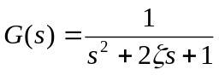中阻尼比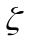对单位阶跃响应的影响，需要制作如图8.1-1所示的用户界面。要求：在界面右侧的编辑框中输入阻尼比的具体“大于0的数值标量”，就能在坐标轴上画出相应曲线。
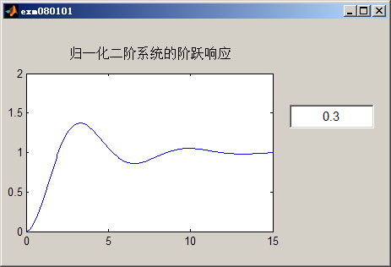
图8.1-1 待制作的二阶系统单位阶跃响应演示界面

（1）GUIDE开发环境的引入

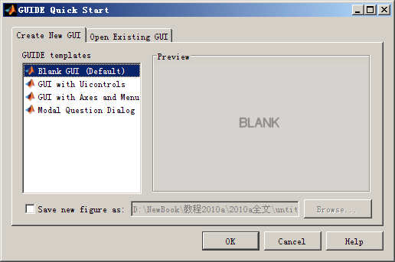
图8.1-2 进入GUIDE开发环境的默认引导对话窗

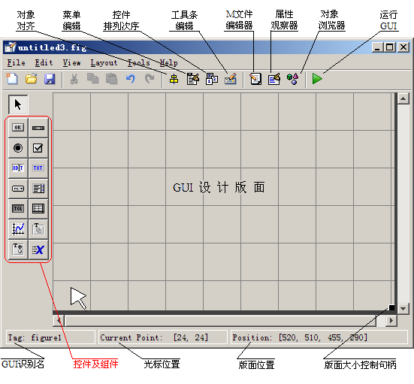
图8.1-3 默认的空白用户界面开发环境GUIDE

（2）根据要求选配界面组件
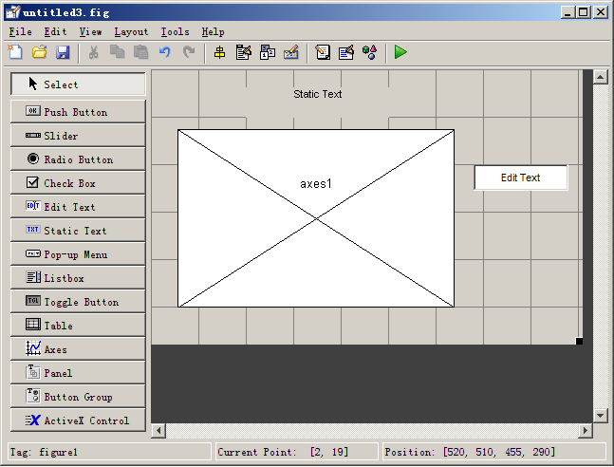
图8.1-4 选配界面组件后的版面编辑器

（3）界面组件的参数设置
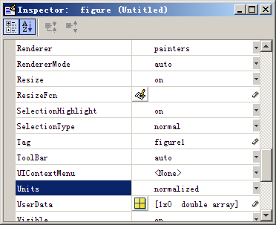
图8.1-5 窗属性编辑器和设置的属性值
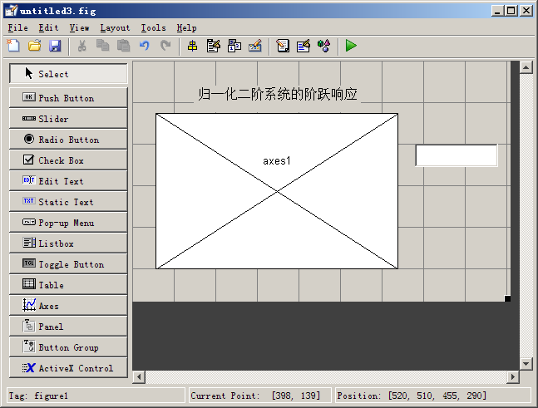
图8.1-6 经属性设置后的设计版面

（5）初步设计界面的保存
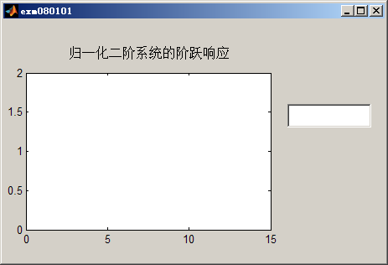
图8.1-7 仅在外形上与题给要求一致的GUI

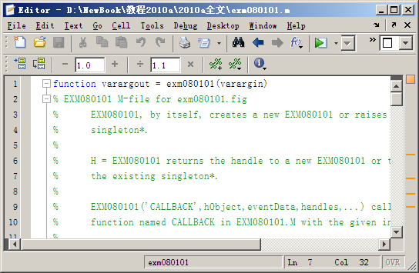
图8.1-8 版面编辑器自动生成的设计界面M文件

（6）回调程序的编写

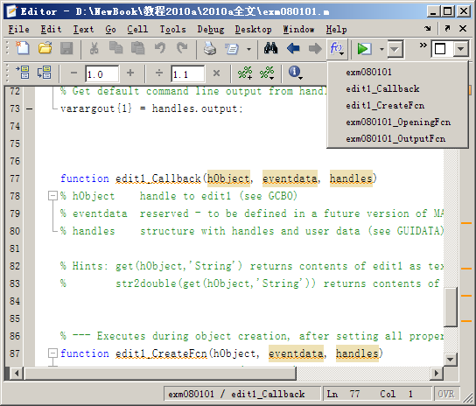
图8.1-9 GUIDE生成的“空白回调函数体”示图

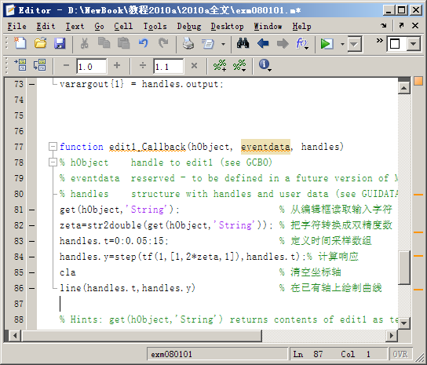
图8.1-10 填写工作指令后的回调子函数

（7）所建界面的使用

控件创建及应用示例
【例8.2-1】为归一化二阶系统单位阶跃响应制作如图8.2-1所示的用户界面。要求：（1）通过编辑框和滑键都能输入阻尼比。（2）刚启动的界面初始形态如图8.2-1所示。（3）在刚启动的初始界面上，响应曲线用红线绘制；而一旦界面被操作，则响应曲线将用蓝线绘制。（4）在列表框中的三个选项可以任意组合。

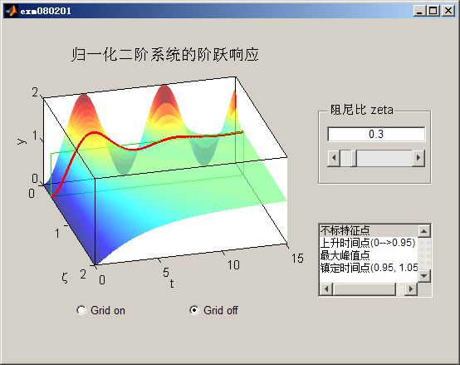
图8.2-1 用户界面的初始状态

（1）GUI版面编辑器的开启

（2）对未来界面窗属性设置

（3）为版面设计区引入坐标参照系
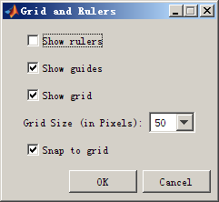
图8.2-2 “格尺”对话框（默认状态）

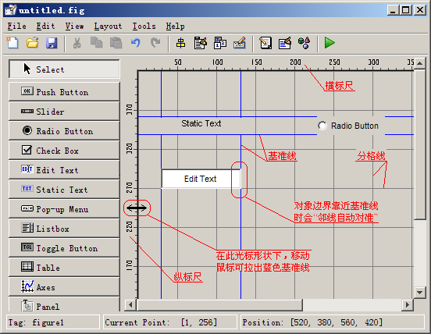
图8.2-3 一般坐标参照工具示意

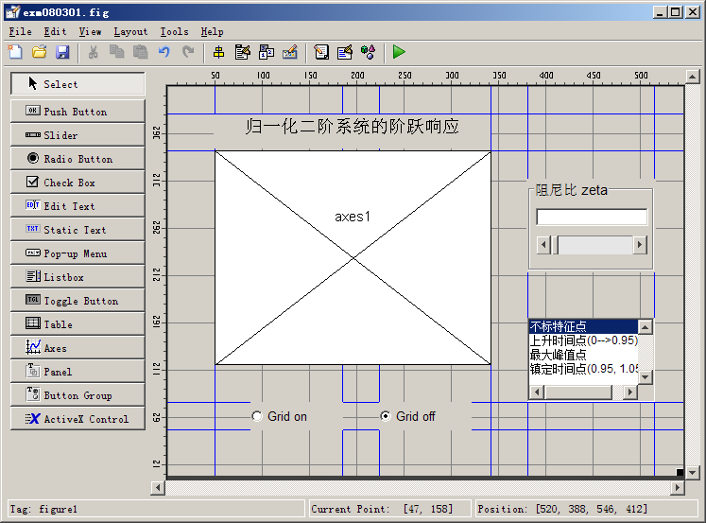
图8.2-4 设计本例用户界面的版面编辑器

（4）根据题目要求进行界面构建
  - 。
  - 。
  - 。
  - 。

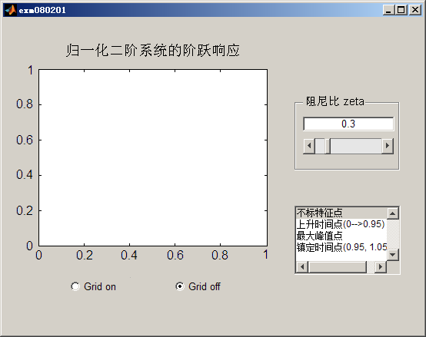
图8.2-5 执行文件尚未填写时的生成界面

（5）由版面编辑器自动产生的exm080201.m文件的结构

（6）编写初始化程序
function exm080201_OpeningFcn(hObject, eventdata, handles, varargin)
% This function has no output args, see OutputFcn.
% hObject handle to figure
% eventdata reserved - to be defined in a future version of MATLAB
% handles structure with handles and user data (see GUIDATA)
% varargin command line arguments to exm080201 (see VARARGIN)
%U_Start ---“%U_Stat”和“%U_End”之间的 M 码均由作者编写-----U Start
zeta=0.3;
set(handles.edit1,'String',num2str(zeta))
set(handles.slider1,'Value',zeta)
set(handles.gridon,'Value',0)
set(handles.gridoff,'Value',1)
set(handles.listbox1,'Value',1)
handles.t=0:0.05:15;
handles.Color='Red';
handles.zeta=zeta;
handles.flag=0;
handles=surfplot(handles);
handles.flag=1;
handles.Color='Blue';
%U_End -----------------------------------------------------------------------------------U End
handles.output = hObject;
guidata(hObject, handles);

（7）可编辑框的回调子函数
function edit1_Callback(hObject, eventdata, handles)
% hObject
% eventdata reserved - to be defined in a future version of MATLAB
% handles
%U_Start-----------------------------------------------------U_Start
sz=get(hObject,'String');
zeta=str2double(sz);
set(handles.slider1,'Value',zeta)
handles.zeta=zeta;
handles=surfplot(handles);
guidata(hObject, handles);
%U_End-------------------------------------------------------U_End

（8）滑键回调子函数
function slider1_Callback(hObject, eventdata, handles)
%U_Start-----------------------------------------------------U_Start
zeta=get(hObject,'Value');
set(handles.edit1,'String',num2str(zeta))
handles.zeta=zeta;
handles=surfplot(handles);

guidata(hObject, handles);
%U_End-------------------------------------------------------U_End

（9）无线电按键回调子函数
function gridon_Callback(hObject, eventdata, handles)
%U_Start-----------------------------------------------------U_Start
set(handles.gridoff,'Value',0)
grid on
%U_End-------------------------------------------------------U_End

function gridoff_Callback(hObject, eventdata, handles)
%U_Start------------------------------------------------------U_Start
set(handles.gridon,'Value',0)
grid off
%U_End-------------------------------------------------------U_End

（10）列表框回调子函数
function listbox1_Callback(hObject, eventdata, handles)
%U_Start-----------------------------------------------------U_Start
listindex=get(hObject,'Value');
if any(listindex==1)
set(handles.listbox1,'Value',1)
end
handles.flag=0;
handles=surfplot(handles);
handles.flag=1;
guidata(hObject, handles);
%U_End-------------------------------------------------------U_End

（11）绘图子函数
function handles=surfplot(handles)
% handles=surfplot(handles)
% handles
%
zeta=handles.zeta;
t=handles.t;
listindex=get(handles.listbox1,'Value');
Nt=length(t);
if handles.flag==0
cla
zmin=get(handles.slider1,'Min');
zmax=get(handles.slider1,'Max');
zt=zmin:0.05:zmax;
Nz=length(zt);
[ZT,T]=meshgrid(zt,t);
Y=zeros(Nt,Nz);
for k=1:Nz
Y(:,k)=step(tf(1,[1,2*zt(k),1]),t);
end
surface(ZT,T,Y)
shading flat
else
delete(handles.g1)
delete(handles.rline)
end
xz=ones(1,Nt)*zeta;
y1=ones(1,Nt)*1;
y=step(tf(1,[1,2*zeta,1]),t);
gz=[zeta,zeta,xz,zeta,zeta,xz];
gt=[t(1),t(1),t,t(end),t(end),fliplr(t)];
gy=[0,1,y1,1,0,0*y1];
handles.g1=line(gz,gt,gy,'Color','g','LineWidth',1);
handles.rline=line(xz,t,y,'Color',handles.Color,'LineWidth',2);
K=length(get(handles.listbox1,'Value'));
for jj=1:K
switch listindex(jj)
case 1

case 2
k95=min(find(y>0.95));k952=[(k95-1),k95];
t95=interp1(y(k952),t(k952),0.95);
line(zeta,t95,0.95,'marker','+','markeredgecolor','k','markersize',6);
case 3
[ym,km]=max(y);
if km<Nt & (ym-1)>0
line(zeta,t(km),ym,'marker','.','markeredgecolor','k','markersize',5);
end
case 4
ii=max(find(abs(y-1)>0.05));
if ii<Nt
line(zeta,t(ii+1),y(ii+1),'Color','r','Marker','o','MarkerSize',5)
end
end
end
xlabel('{\zeta}')
ylabel('t')
zlabel('y')
alpha(0.7)
view(75,44)

（12）用户界面的运行

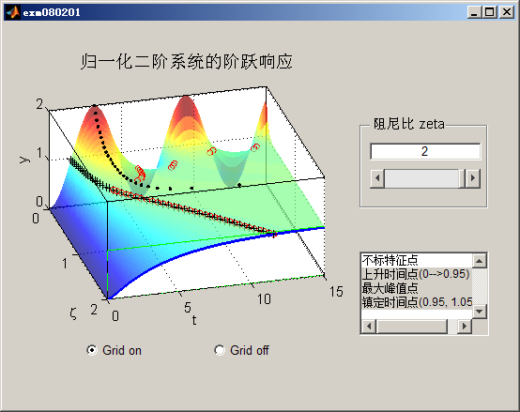
图8.2-6 显示列表框全部选项的界面示例

〖说明〗

菜单及工具图标的设计示例

为界面配置标准菜单条和工具条
【例8.3-1】在例8.2-1产生的界面上，配置MATLAB标准图形窗菜单。
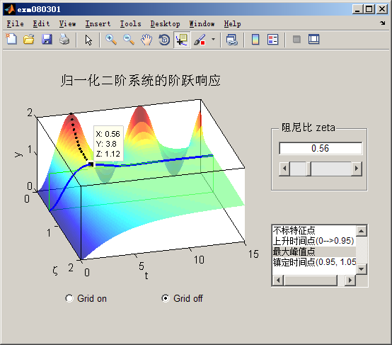
图8.3-1 显示标准菜单和工具条的图形用户界面

（1）以例8.2-1的用户界面为基础制作新界面

（2）利用属性编辑器为界面配置标准菜单条和工具条

（3）界面操作示范

〖说明〗

菜单定制和标准图标选用
【例8.3-2】制作如图8.3-2所示的图形用户界面。该用户界面上，不仅配置了一个定制菜单，用以控制界面上坐标框的是否封闭，而且还配置了一个“图形数据标识图标”。
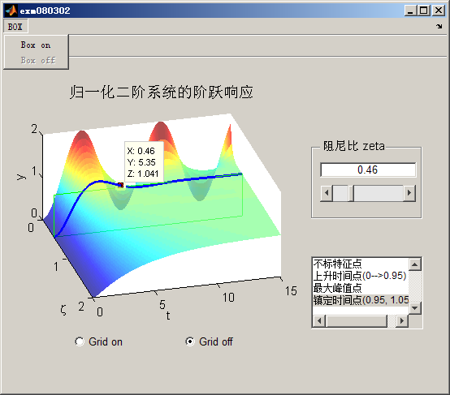
图8.3-2 带定制菜单和选用标准工具图标的用户界面

（1）利用已有用户界面为基础制作新界面

（2）撤销原界面上的标准菜单和工具条

（3）定制菜单
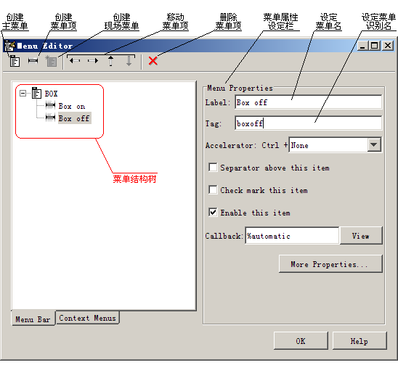
图8.3-3 菜单编辑器的外形和功能分区

（4）为定制菜单项编写回调子函数
function boxon_Callback(hObject, eventdata, handles)
%U_Start-----------------------------------------U_Start
box on
set(handles.boxon,'Enable','off')
set(handles.boxoff,'Enable','on')
%U_End-------------------------------------------U_End

function boxoff_Callback(hObject, eventdata, handles)
%U_Start-----------------------------------------U_Start
box off
set(handles.boxoff,'Enable','off')
set(handles.boxon,'Enable','on')
%U_End-------------------------------------------U_End

（5）选用标准工具图标

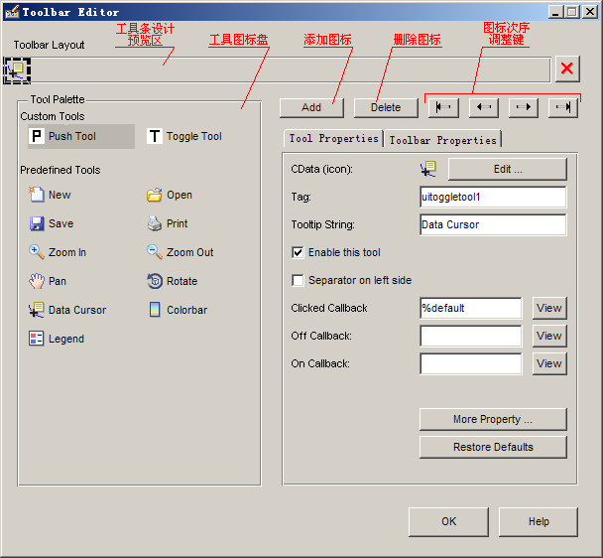图8.3-4 工具条编辑器的外形和功能分区

（4）保存及生成题目所要求的用户界面

〖说明〗

习题8

- 以算例8.3-2的图形用户界面文件exm080302.m和exm080302.fig为基础，删除原界面上的两个无线电按键，以便获得如图p8-1的新图形用户界面。
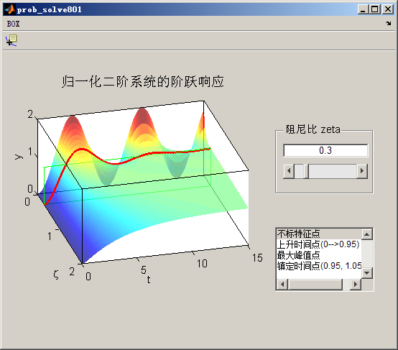
图 p8-1

- 以算例8.3-2的图形用户界面文件exm080302.m和exm080302.fig为基础，用双稳态按键Toggle Button替代无线电按键实现对坐标网格绘制的控制，产生如图p8-2的新图形用户界面。

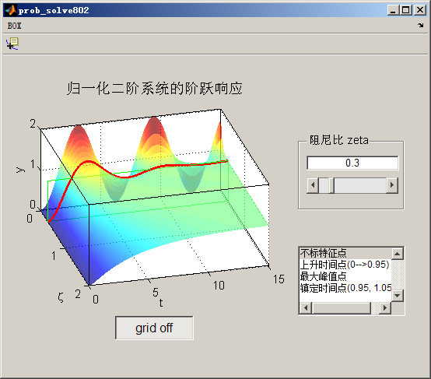
图 p8-2

